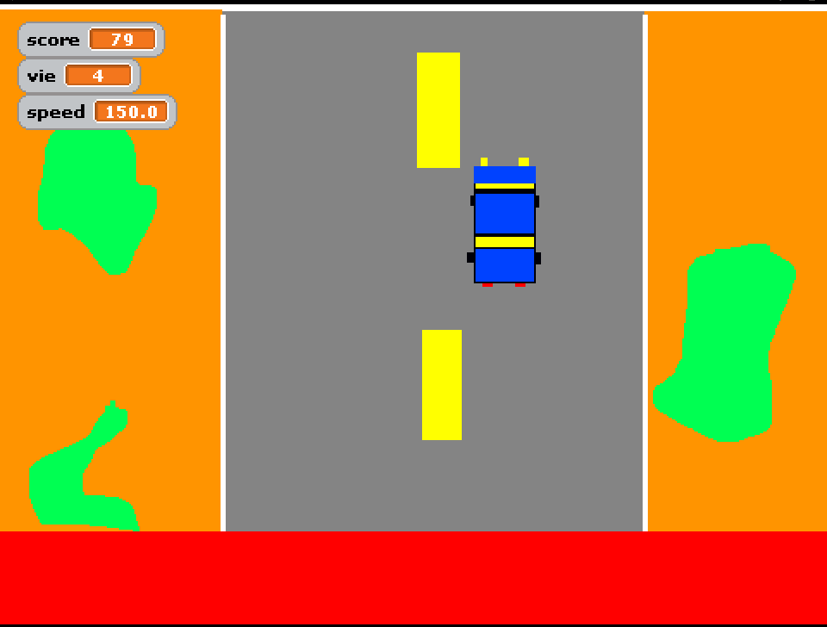
Full thruttle

Je choisirs commes modèle d’affaire :Avec MCafFee ( Gratuits démo 30 jours)

